|  |  |  |  |
| --- | --- | --- | --- |
| DOCENTE | Harold Morales: (802 803 804) [hmorales@educacionbogota.edu.co](mailto:hmorales@educacionbogota.edu.co)  Carlos Castañeda: (801) [cacastaneda@educacionbogota.edu.co](mailto:cacastaneda@educacionbogota.edu.co) | | |
| ESTUDIANTE |  | | |
| CURSO |  | FECHA ENTREGA |  |

Los siguientes ejercicios deben ser resueltos en el cuaderno de Algebra y Geometría. Una vez resueltos, escanear y enviar al correo del respectivo docente.

**Operaciones de números reales.**

1. Jorge dispone de $30000 para compras. El jueves gasto 2/5 de esa cantidad y el viernes los ¾ de lo que le quedaba ¿Cuánto gasto cada día? ¿Cuánto le queda luego de los gastos?

2. un coche tiene que recorrer una distancia de 300km en 3 horas. La primera hora recorre 3/9 de la distancia, la segunda 5/10 y la ultima 2/12 ¿cuántos kilómetros recorrió cada hora?

3. Con los valores para **a, b y c**, realiza las operaciones indicadas y escribe el resultado en la casilla correspondiente. Realiza los cálculos (toma sólo tres decimales en los diferentes cálculos y presenta tu respuesta con igual número de decimales).

|  |  |  |  |  |  |
| --- | --- | --- | --- | --- | --- |
| a | b | c | a*(b*c) | a ÷ (-b*-c) | b*(-a ÷ b) |
| -2 | 3 / 4 | 2,4 |  |  |  |
| 5,5 | -3,4 | 7 / 2 |  |  |  |
|  | 6,5 |  |  |  |  |

4. Consulte las propiedades de la adición y multiplicación de números reales. De ejemplos de cada una de ellas.

**Aplicaciones al teorema de Pitágoras**

**1.** *Los propietarios de una casa quieren convertir a una rampa los escalones que llevan del suelo al porche. El porche está a 3 pies sobre el suelo, y debido a regulaciones de construcción, la rampa debe empezar a 12 pies de distancia con respecto al porche. ¿Qué tan larga debe ser la rampa? Ver figura.*

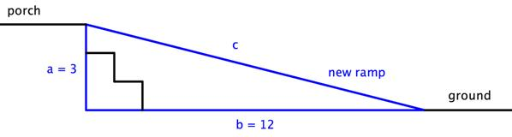

2. Al atardecer, un árbol proyecta una sombra de 2,5 metros de longitud. Si la distancia desde la parte más alta del árbol al extremo más alejado de la sombra es de 4 metros, ¿cuál es la altura del árbol?

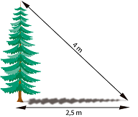

3. Un clavadista está entrenando en una piscina con una plataforma. Cuando realiza el salto, cae a una distancia de 1 metro de la plataforma sumergiéndose 2,4 metros bajo el agua. Para salir a la superficie, bucea hasta el final de la piscina siguiendo una línea transversal de 8,8 metros de longitud.

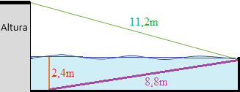

Si la longitud desde la parte superior de la plataforma al lugar en donde emerge del agua es de 11,2 metros, ¿cuál es la altura de la plataforma (desde el nivel del agua)?

4. Un aparcamiento con forma rectangular de dimensiones 35x98 metros es controlado por cuatro cámaras de vigilancia.

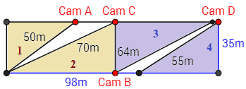

La cámara A observa el área 1; la cámara B, el área 2; la cámara C, el área 3; y la cámara D, el área 4.

Calcular el porcentaje del área del aparcamiento que no es vigilada por ninguna cámara.

5. Un parque de diversiones quiere construir una nueva atracción que consiste en una tirolesa que parte desde la base superior de una columna con forma cilíndrica. Si el radio de la columna es R=2m y el área de su lateral es de 120 metros cuadrados, calcular la longitud del cable de la tirolesa para que alcance el suelo a 40 metros de distancia de la columna.

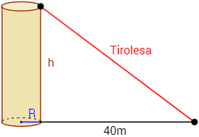

6. La siguiente figura está compuesta por dos rectángulos (uno azul y uno amarillo) y un triángulo equilátero (todos sus lados miden lo mismo).

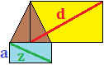

Sabemos que uno de los lados y la diagonal del rectángulo azul miden:

Test Teorema de Pitágoras

¿Con los datos que se dan es posible calcular la diagonal del rectángulo mayor? Explique.